PKP Polskie Linie Kolejowe S.A.
Biuro Komunikacji i Promocji
Targowa 74, 03 - 734 Warszawa
tel. + 48 22 473 30 02
fax + 48 22 473 23 34
rzecznik@plk-sa.pl
www.plk-sa.pl

Warszawa, 31 sierpnia 2018 r.
Informacja prasowa
Szykują się wygodne podróże z Olsztyna do Działdowa

Zbliża się koniec zasadniczych prac na pierwszym odcinku linii kolejowej łączącej Olsztyn z Działdowem. Prace na przystankach i stacjach od Olsztyna do Olsztynka wkraczają w końcową fazę. Pasażerowie skorzystają wkrótce z komfortowych i w pełni wyposażonych peronów. Zaawansowane są prace w torach. Remont linii zapewni lepsze codzienne dojazdy do szkoły i pracy. Wartość inwestycji to 260 mln zł.

Wykonawca realizuje końcowe prace na stacjach i przystankach na odcinku Olsztyn – Olsztynek. Na peronach w Stawigudzie i Olsztynie Zachodnim już zamontowano nową antypoślizgową nawierzchnię. Podobne prace są w Olsztynku, Gągławkach i Gryźlinach. Nowe perony zapewnią wygodne i bezpieczne wsiadanie do pociągów.
Wyposażone zostaną także w wiaty, ławki, gabloty informacyjne i stojaki dla rowerów. Dzięki pochylniom i ścieżkom dotykowym łatwiejszy będzie dostęp dla osób o ograniczonej mobilności i niedowidzących.

Nowe przystanki i lepszy dostęp do kolei
W ramach inwestycji powstają dwa nowe przystanki w Olsztynie. Najbardziej zaawansowane prace są przy budowie peronu na przystanku o roboczej nazwie Olsztyn Dajtki. Peron zyskał już konstrukcję ze ścian peronowych (tzw. elek). Wykonawca przygotowuje montaż nawierzchni. Przy budowie przystanku o roboczej nazwie Olsztyn Śródmieście trwają prace ziemne. Na kolejnym etapie rozpocznie się ustawianie konstrukcji peronu. Z nowych przystanków pasażerowie skorzystają od grudnia.

Sprawne podróże na trasie
Zaawansowane są prace na odcinku Olsztyn – Olsztynek. Wykonawca na większości 30-kilometrowej trasy położył już nowe tory. Przy pracach wykorzystywane są specjalne maszyny. Na odcinku z Olsztyna do Kortowa pracuje tzw. podbijarka torowa, która sprawnie i szybko wykonuje czynności związane z układaniem toru.

Wykonawca powinien zakończyć zasadnicze prace na odcinku Olsztyn – Olsztynek do końca września. Po tym czasie przystąpi do realizacji drugiego etapu na odcinku z Olsztynka do Działdowa.

Wygodne podróże do pracy i szkoły
Modernizacja linii z Olsztyna do Działdowa pozwoli na sprawne i komfortowe podróże do pracy czy szkoły w regionie. Po przebudowie peronów zwiększy się komfort obsługi podróżnych. Stacje i przystanki zapewnią dostępność dla osób o ograniczonej możliwości poruszania się. Skróci się czas przejazdu pomiędzy Olsztynem a Działdowem. Wpłynie to na poprawę przepustowości linii i możliwość prowadzenia większej liczby pociągów. W ramach modernizacji poprawi się również poziom bezpieczeństwa na łącznie 47 przejazdach kolejowo-drogowych.

Modernizacja trasy kolejowej z Olsztyna do Działdowa prowadzona jest w ramach zadania „Prace na linii kolejowej nr 216 na odcinku Działdowo – Olsztyn”. Projekt współfinansowany jest przez Unię Europejską w ramach Programu Operacyjnego Polska Wschodnia. Wartość robót to prawie 260 mln zł.
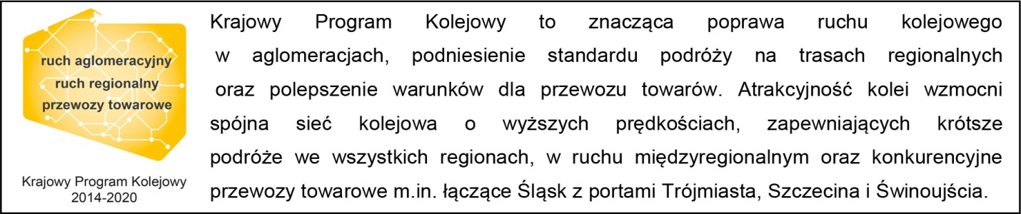

Kontakt dla mediów:
Martyn Janduła
Zespół prasowy
PKP Polskie Linie Kolejowe S.A.
rzecznik@plk-sa.pl
T: + 48 571 370 301

